Trường Đại Học Công Nghiệp Hà Nội
Khoa Công Nghệ Thông Tin


BÁO CÁO THỰC NGHIỆM
Môn Học: Mạng Máy Tính

Đề tài : Xây Dựng Hệ Thống Mạng Các Phòng 305, 306,
307 nhà A7. Cho địa chỉ IP 82.82.82.82, chia thành
5 subnet để cấp phát cho hệ thống mạng. Tạo tài
khoản, nhóm người dùng trong hệ thống.

NHÓM 11 : 1) Cao Ngọc Minh
2) Nguyễn Nhật Minh
3) Trần Văn Minh

Hà Nội, Tháng 12/2020
Mục Lục
Báo Cáo Học Tập Nhóm………………………………………………….4
Phiếu Học Tập Nhóm……………………………………………………..6
Kế hoạch thực hiện tiểu luận, bài tập lớn, báo cáo thực nghiệm………8
Lời mở đầu………………………………………………………………...10
Phần 1: Khái Quát Về Mạng Máy Tính………………………………....11
Phần 2: Phân Loại Mạng Máy Tính……………………………………..11
- GAN(Global Area Network):……………………………………...11
- WAN(Wide Area Network):……………………………………….12
- MAN(Metropolitan Area Network):……………………………....12
- Mạng LAN(Local Area Network):………………………………...13
  - Những Cấu Trúc Chính của Mạng LAN:………………….13
Phần 3: Chia Subnet và thiết kế mạng cho các phòng 305,306,307…....15
- Yêu cầu của thiết kế:……………………………………………….15
- Chia Subnet để cung cấp cho hệ thống và thiết kế mạng:……….15
  - Chia Subnet:………………………………………………....15
  - Thiết kế mạng cho các phòng:………………………………17
    - Sơ đồ vật lý:………………………………………………17
    - Sơ đồ kết nối mạng:……………………………………...21
- Khảo sát vị trí lắp đặt và các yêu cầu:……………………………..25
3.1 Cấu trúc vật lý :…………………………………………………25
3.2 Các yêu cầu đối với phòng máy :……………………………….25
4. Thuận lợi và khó khăn khi lắp đặt:………………………………...26
4.1 Thuận lợi:………………………………………………………...26
4.2 Khó Khăn:………………………………………………………..26
5. Lựa chọn giải pháp thiết kế:…………………………………………26
5.1 Thiết kế mạng ở mức luận lý:……………………………………26
5.2.Thiết kế mạng ở mức vật lí………………………………………27
6. Phần mềm (Software):……………………………………………….28
6.1.Máy chủ server:…………………………………………………..28
6.2. Máy trạm client:…………………………………………………28
7. Phần cứng (hardware):……………………………………………...28
7.1.Dùng cho máy chủ server ( 2 máy chủ tại 3 phòng):…………...28
7.2 Dùng cho các máy client:………………………………………...30
7.3.Các thiết bị mạng:………………………………………………...31
8. Chi phí kế hoạch thi công:…………………………………………...31
9. Tổng hạch toán cho các thiết bị phần mềm và phần cứng…………31

Phần 4: Tạo tài khoản người dùng trên Hệ Điều Hành Windows Server 2008…………………………………………………………………………32
Kết luận…………………………………………………………………….34

BÁO CÁO HỌC TẬP CÁ NHÂN NHÓM

Tên lớp: …………. Khóa: ……………..
Họ và tên sinh viên (nếu cá nhân thực hiện):
  - ………….
  - ………….
Tên nhóm: 11
Tên chủ đề:
Xây dựng hệ thống mạng phòng: A7_305, 306, 307. Cho địa chỉ IP 82.82.82.82, chia thành 5 subnet để cấp phát cho hệ thống mạng. Tạo tài khoản người dùng, nhóm người dùng trong hệ thống
Tuần | Người thực hiện | Nội dung công việc | Kết quả đạt được | Kiến nghị với giảng viên hướng dẫn
9 | Cả Nhóm | Họp thành viên: tổng hợp những điều cần phài làm và lên kế hoạch | Đã hoàn thành | .
10 | Cả Nhóm | Bắt đầu khảo sát: đưa ra thống kê về kích thước phòng, vị trí, hướng phòng | Đã hoàn thành
11 | Nguyễn Nhật Minh, Trần Văn Minh | Xác định chia subnet theo địa chỉ IP đã cho, mô hình mạng và chi phí về phần cứng, phần mềm, thiết bị mạng | Đã hoàn thành
12 | Cao Ngọc Minh | Thiết kế hệ thống mạng: Thiết kế sơ đồ vật lý và sơ đồ kết nối mạng của 3 phòng với đầy đủ kích thước và thiết bị mạng | Đã hoàn thành
13 | Nguyễn Nhật Minh, Trần Văn Minh | Làm báo cáo thực nghiệm và slide báo cáo | Đã hoàn thành
14 | Cao Ngọc Minh, Nguyễn Nhật Minh | Tạo tài khoản người dùng và nhóm người dùng cho hệ thống | Đã hoàn thành
15 | Cả Nhóm | Tổng kết lại những điều đã làm được và chưa làm được, đưa ra bài học kinh nghiệm | Đã hoàn thành

Ngày …. tháng …. năm 2020
XÁC NHẬN CỦA GIẢNG VIÊN
(Ký, ghi rõ họ tên)

PHIẾU HỌC TẬP NHÓM

- Thông tin chung
- Tên lớp: ………….. Khóa: ………….
- Họ và tên sinh viên (nếu giao phiếu học tập cá nhân)…….
- Tên nhóm: 11
Họ và tên thành viên trong nhóm :
  - Cao Ngọc Minh
  - Trần Văn Minh
  - Nguyễn Nhật Minh
- Nội dung học tập
- Tên chủ đề:
Xây dựng hệ thống mạng phòng: A7_305, 306, 307. Cho địa chỉ IP 82.82.82.82, chia thành 5 subnet để cấp phát cho hệ thống mạng. Tạo tài khoản người dùng, nhóm người dùng trong hệ thống
- Hoạt động của sinh viên
- Hoạt động/ Nội dung 1: Khảo sát thực nghiệm các phòng
Mục tiêu/chuẩn đầu ra: Có thống kê được kích thước của 3 phòng và thiết bị mạng phù hợp
- Hoạt động/ Nội dung 2: Thiết kế sơ đồ vật lý và thiết kế sơ đồ kết nối mạng
Mục tiêu/chuẩn đầu ra: Xác định mô hình mạng phù hợp và sắp xếp thiết bị mạng hợp lý
- Hoạt động/ Nội dung 3: Tạo tài khoản người dùng và nhóm người dùng cho hệ thống mạng đã thiết kế
Mục tiêu/ chuẩn đầu ra: tạo tài khoản người dùng và nhóm người dùng cho hệ thống mạng nhóm thiết kế
- Hoạt động/ Nội dung 4: Làm báo cáo thực nghiệm, Slide báo cáo thực nghiệm
Mục tiêu/chuẩn đầu ra: Hoàn thành báo cáo đầy đủ theo yêu cầu của giáo viên
- Sản phẩm nghiên cứu
- Báo cáo thực nghiệm về hệ thống mạng đã thiết kế
- Slide báo cáo thực nghiệm về hệ thống mạng đã thiết kế

- Nhiệm vụ học tập
- Hoàn thành Bài tập lớn theo đúng thời gian quy định: từ ngày 12/11/2020 đến ngày 20/12/2020.
- Báo cáo sản phẩm nghiên cứu theo chủ đề được giao trước giảng viên và những sinh viên khác
- Học liệu thực hiện Bài tập lớn
- Tài liệu học tập: Giáo trình Mạng máy tính Trường Đại học Công nghiệp Hà Nội; …
- Phương tiện, nguyên liệu thực hiện Bài tập lớn (nếu có):

KẾ HOẠCH THỰC HIỆN TIỂU LUẬN, BÀI TẬP LỚN, BÁO CÁO THỰC NGHIỆM
Tên lớp: ………. Khóa: ……..
Họ và tên sinh viên (nếu thực hiện cá nhân):
Tên nhóm (nếu thực hiện theo nhóm): 11
Họ và tên thành viên trong nhóm:
  - Cao Ngọc Minh
  - Trần Văn Minh
  - Nguyễn Nhật Minh

Tên chủ đề:
Xây dựng hệ thống mạng phòng: A7_305, 306, 307. Cho địa chỉ IP 82.82.82.82, chia thành 5 subnet để cấp phát cho hệ thống mạng. Tạo tài khoản người dùng, nhóm người dùng trong hệ thống

Tuần | Người thực hiện | Nội dung công việc | Phương pháp thực hiện
9 | Cả Nhóm | Họp thành viên: tổng hợp những điều cần phài làm và lên kế hoạch | Trao đổi, thảo luận giữa các thành viên trong nhóm
10 | Cả Nhóm | Bắt đầu khảo sát: đưa ra thống kê về kích thước phòng, vị trí, hướng phòng | Đi đến các phòng theo yêu cầu để thực hiện
11 | Nguyễn Nhật Minh, Trần Văn Minh | Xác định chia subnet theo địa chỉ IP đã cho, mô hình mạng và chi phí về phần cứng, phần mềm, thiết bị mạng | Dựa vào cách chia subnet đã học trên lớp và tìm kiếm chi phí của thiết bị mạng, phần mềm, phần cứng trên internet
12 | Cao Ngọc Minh | Thiết kế hệ thống mạng: Thiết kế sơ đồ vật lý và sơ đồ kết nối mạng của 3 phòng với đầy đủ kích thước và thiết bị mạng | Thiết kế trên trang Draw.io
13 | Nguyễn Nhật Minh, Trần Văn Minh | Làm báo cáo thực nghiệm và slide báo cáo | Thực hiện bằng Microsoft Word và Power Point
14 | Cao Ngọc Minh, Nguyễn Nhật Minh | Tạo tài khoản người dùng và nhóm người dùng cho hệ thống | Dùng máy ảo để tạo tài khoản người dùng và nhóm người dùng cho hệ thống
15 | Cả Nhóm | Tổng kết lại những điều đã làm được và chưa làm được, đưa ra bài học kinh nghiệm | Thảo luận, đưa ra ý kiến của từng thành viên trong nhóm

Ngày….tháng ….. năm 2020
XÁC NHẬN CỦA GIẢNG VIÊN
(Ký, ghi rõ họ tên)
LỜI MỞ ĐẦU
Hiện nay mạng máy tính có kết nối internet rất phổ biến và ngày càng được tối ưu hóa, vì vậy việc thiết kế một mạng máy tính sao cho khoa học, giảm được chi phí cho việc lắp đặt là một việc làm vô cùng cần thiết.
Chúng em làm bài tập lớn này nhằm xây dựng hệ thống mạng cho các phòng học 305, 306, 307 tòa nhà A7 với mục đích cho sinh viên công nghệ thông tin thực hành nhằm củng cố khả năng thiết kế mạng cho sinh viên cũng như bổ sung thêm về mạng nhằm ứng dụng trong môn mạng máy tính.

Nội dung của báo cáo thực nghiệm được chia ra làm 4 Phần:
Phần 1: Khái quát về mạng máy tính
Phần 2: Phân loại các mạng máy tính
Phần 3: Chia subnet và thiết kế hệ thống mạng
Phần 4: Tạo tài khoản người dùng trên Hệ Điều Hành Windows Server 2008

Để hoàn thành bài tập lớn này ngoài sự nỗ lực làm việc của các thành viên trong nhóm chúng em xin chân thành cảm ơn thầy Th.S Phạm Văn Hiệp – GV môn mạng máy tính đã tận tình góp ý chỉ bảo cho chúng em trong suốt quá trình làm bài tập lớn này và chúng em cũng xin cảm ơn các bạn sinh viên trong lớp KTPM3-K13 trường Đại học công nghiệp Hà Nội đã đóng góp ý kiến giúp chúng em hoàn thành tốt bài tập lớn này.

Trong quá trình hoàn thành bài tập lớn chúng em sẽ không tránh khỏi những sai sót, rất mong sự thông cảm và đóng góp ý kiến bổ sung của các thầy cô giáo và của tất cả các bạn sinh viên. Chúng em chân thành tiếp thu và cảm ơn.

Phần 1: Khái Quát Về Mạng Máy Tính
Mạng máy tính là một tập hợp của các máy tính độc lập được kết nối bằng một cấu trúc mạng. Hai máy tính được gọi là kết nối nếu chúng có thể trao đổi thông tin. Kết nối không cần phải là dây đồng, cáp quang, sóng ngắn, sóng dài, hồng ngoại và vệ tinh đều có thể sử dụng. Mạng bao gồm nhiều kích cỡ, hình thức và dạng khác nhau.

Ưu điểm của mạng máy tính:
- Sử dụng chung các công cụ tiện ích
- Chia sẻ kho dữ liệu dùng chung
- Tăng độ tin cậy của hệ thống
- Trao đổi thông điệp hình ảnh một cách thuận tiện nhanh chóng
- Dùng chung các thiết bị ngoại vi(máy in,fax,modem,…)
- Giảm thiểu chi phí và tiết kiệm thời gian đi lại,tăng thời gian làm việc,thu thập dữ liệu một cách kịp thời
- Chuẩn hóa các ứng dụng

Nhược điểm của mạng máy tính:
- Dễ bị mất máy hay thất lạc thông tin khi truyền hoặc khi thiết lập chế độ bảo mật không tốt.

Phần 2: Phân Loại Mạng Máy Tính

Ở đây chúng ta phân loại theo phạm vi địa lí.
Mạng máy tính có thể phân bổ trên một vùng lãnh thổ nhất định hoặc có thể phân bổ trên phạm vi quốc gia, quốc tế. Mạng máy tính được phân ra làm các loại sau:

- GAN(Global Area Network):
Kết nối máy tính từ các châu lục khác nhau. Thông thường kết nối này được kết nối qua mạng viễn thông và vệ tinh.

- WAN(Wide Area Network):
- Mạng diện rộng kết nối các máy tính trong nội bộ các quốc gia hay giữa các quốc gia trong cùng một châu lục.Có chứa một tập hợp các máy tính có dự định để chạy các chương trình của người dùng.
- Thông thường các kết nối này được thực hiện thông qua mạng viễn thông. Các mạng WAN kết hợp với nhau trở thành mạng GAN hoặc chính nó đã là GAN rồi.

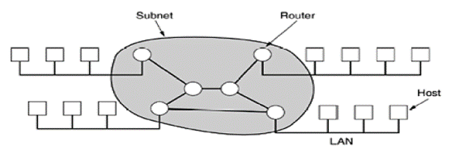
Hình 1. Mạng WAN

- MAN(Metropolitan Area Network):
- Kết nối các máy tính trong phạm vi một thành phố.
- Kết nối này được thực hiện thông qua các môi trường truyền thông tốc độ cao (50 – 100 Mbit/s)

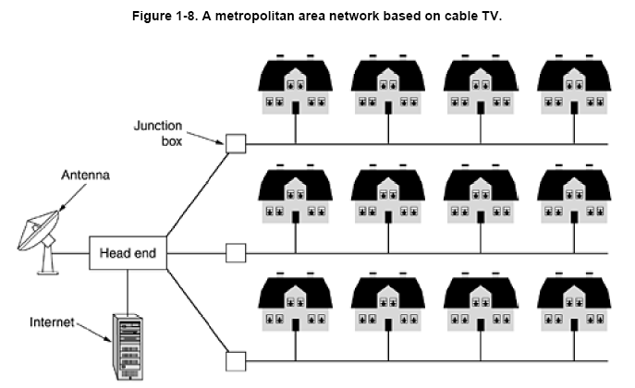

Hình 2. Ví dụ về mạng WAN

- Mạng LAN(Local Area Network):
- Mạng cục bộ kết nối các máy tính trong một bán kính hẹp, thông thường là vài trăm mét hoặc một vài km. LAN thường được sử dụng trong nội bộ cơ quan tổ chức.
- Kết nối thông qua các môi trường truyền thông tốc độ cao như cáp đồng trục, cáp quang.

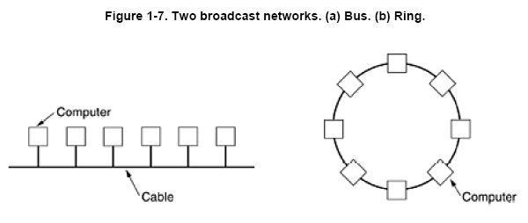
Ethernet Token Ring

Hình 3. Kiến trúc mạng LAN

  - Những Cấu Trúc Chính của Mạng LAN:
- Dạng Đường Thẳng:

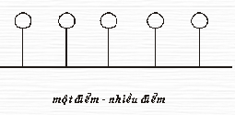
Hình 4. Một điểm – Nhiều điểm
+) Ưu điểm :
- Dễ cài đặt và mở rộng
- Chi phí thấp
- Một máy hỏng không làm ảnh hưởng đến các máy khác.

+) Nhược điểm:
- Khó quản trị và tìm nguyên nhân lỗi.
- Hạn chế chiều dài dây cáp và số lượng máy.

- Dạng Vòng Tròn:
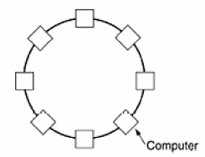
Hình 5. Dạng Vòng Tròn

Các máy tính được liên kết với nhau thành một vòng tròn theo phương thức “ một điểm – một điểm”.

- Dạng Hình Sao:
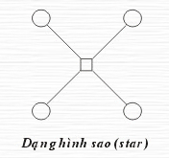
Hình 6. Dạng Hình Sao
- Tất cả các trạm được nối vào một thiết bị trung tâm có nhiệm vụ nhận tín hiệu từ các trạm và chuyển tín hiệu đến các trạm đích với phương thức kết nối là “một điểm – một điểm”.

+) Uư điểm :
- Không đụng độ hay ách tắc trên đường truyền, tận dụng được tối đa đường truyền vật lý.
- Lắp đặt đơn giản, dễ dàng cấu hình lại mạng
- Nếu có trục trặc trên một trạm thì cũng không gây ảnh hưởng đến toàn mạng nên dễ kiểm soát, khắc phục sự cố.
+) Nhược điểm:
- Độ dài đường truyền nối một trạm với trung tâm bị hạn chế, tốn đường dây cáp nhiều.

Phần 3: Chia Subnet và thiết kế mạng cho các phòng 305,306,307 nhà A7

- Yêu cầu của thiết kế:

- Xây Dựng Hệ Thống Mạng Các Phòng 304, 305, 306, 307 nhà A7. Cho địa chỉ IP 82.82.82.82, chia thành 5 subnet để cấp phát cho hệ thống mạng. Tạo tài khoản, nhóm người dùng trong hệ thống.
- Vẽ sơ đồ thiết kế chi tiết hệ thống mạng.
- Dự trù kinh phí lắp đặt, giá thiết bị.
- Số lượng máy phù hợp với từng phòng và nhu cầu sử dụng của sinh viên.
+) Chi phí hợp lý, giá cả phải chăng
+) Các máy tính đều được nối theo dạng hình sao
+) Cấu hình máy tương đối ( chip dual-core , ram 1GB ,ổ cứng 250GB , ổ quang DVD , các card rời)
+) Tốc độ đường truyền 5Mb/s hoặc 10 Mb/s
+) Mạng được kết nối là mạng cáp quang của FPT.
+) Thiết bị mạng switch, modem đủ dùng và có thể mở rộng.
+) Các máy tính được trang bị webcam,headphone.
+) Mỗi phòng có 1 máy chủ , 1 máy chiếu và 1 máy in thuận lợi cho việc quản lý và chia sẻ dữ liệu.
+) Các máy tính được cài đặt các phần mềm có bản quyền thuận lợi cho việc học tập.
+) Các máy tính có đầy đủ các phần mềm tối thiểu cần thiết cho việc học (Microsoft Office, Windows Media, Vietkey, Borland hoặc Visual,…) và giải trí (game, nhạc, video, yahoo messenger, trình duyệt web,…), các chương trình bảo vệ máy tính (đóng băng ổ đĩa, quét virus,…) và chương trình sao lưu phục hồi dữ liệu (Ghost).

- Chia Subnet để cung cấp cho hệ thống và thiết kế mạng:
2.1 Chia Subnet:
Địa chỉ IP 82.82.82.82 là địa chỉ lớp A

Số bit dành cho Network ID: 8 bit (1 byte).
Số bit dành cho Host ID: 24 bit (3 byte).

Xác định số subnet: Vì cần sử dụng 5 subnet để cấp phát cho hệ thống mạng nên ta cần mượn tối thiểu 3 bit để chia subnet

Ta có 2^{n} = 2³ = 8

Số subnet sử dụng được: 2^{n} - 2 = 2³ - 2 = 6

Số host mỗi subnet 2^{8-n} =32

Số host sử dụng được : 32 - 2 = 30

Khoảng cách giữa mỗi subnet: 2^{8-n} =32

Subnet mask: 255.224.0.0

Subnet | Địa Chỉ | Địa Chỉ Mạng | Địa Chỉ QB | Dùng
0 | 82.0.0.0 – 82.31.255.255 | 82.0.0.0 | 82.31.255.255 | Không
1 | 82.32.0.0 – 82.63.255.255 | 82.32.0.0 | 82.63.255.255 | Có
2 | 82.64.0.0 – 82.95.255.255 | 82.64.0.0 | 82.95.255.255 | Có
3 | 82.96.0.0 – 82.127.255.255 | 82.96.0.0 | 82.127.255.255 | Có
4 | 82.128.0.0 – 82.159.255.255 | 82.128.0.0 | 82.159.255.255 | Có
5 | 82.160.0.0 – 82.191.255.255 | 82.160.0.0 | 82.191.255.255 | Có
6 | 82.192.0.0 – 82.223.255.255 | 82.192.0.0 | 82.223.255.255 | Không
7 | 82.224.0.0 – 82.255.255.255 | 82.224.0.0 | 82.255.255.255 | Không

Theo quy định subnet 0 và 7 sẽ không được sử dụng.

Ta sẽ cấp theo các subnet từ 1 -> 5 nên ta không cần sử dụng subnet 6.

2.2 Thiết kế mạng cho các phòng:
2.2.1 Sơ đồ vật lý
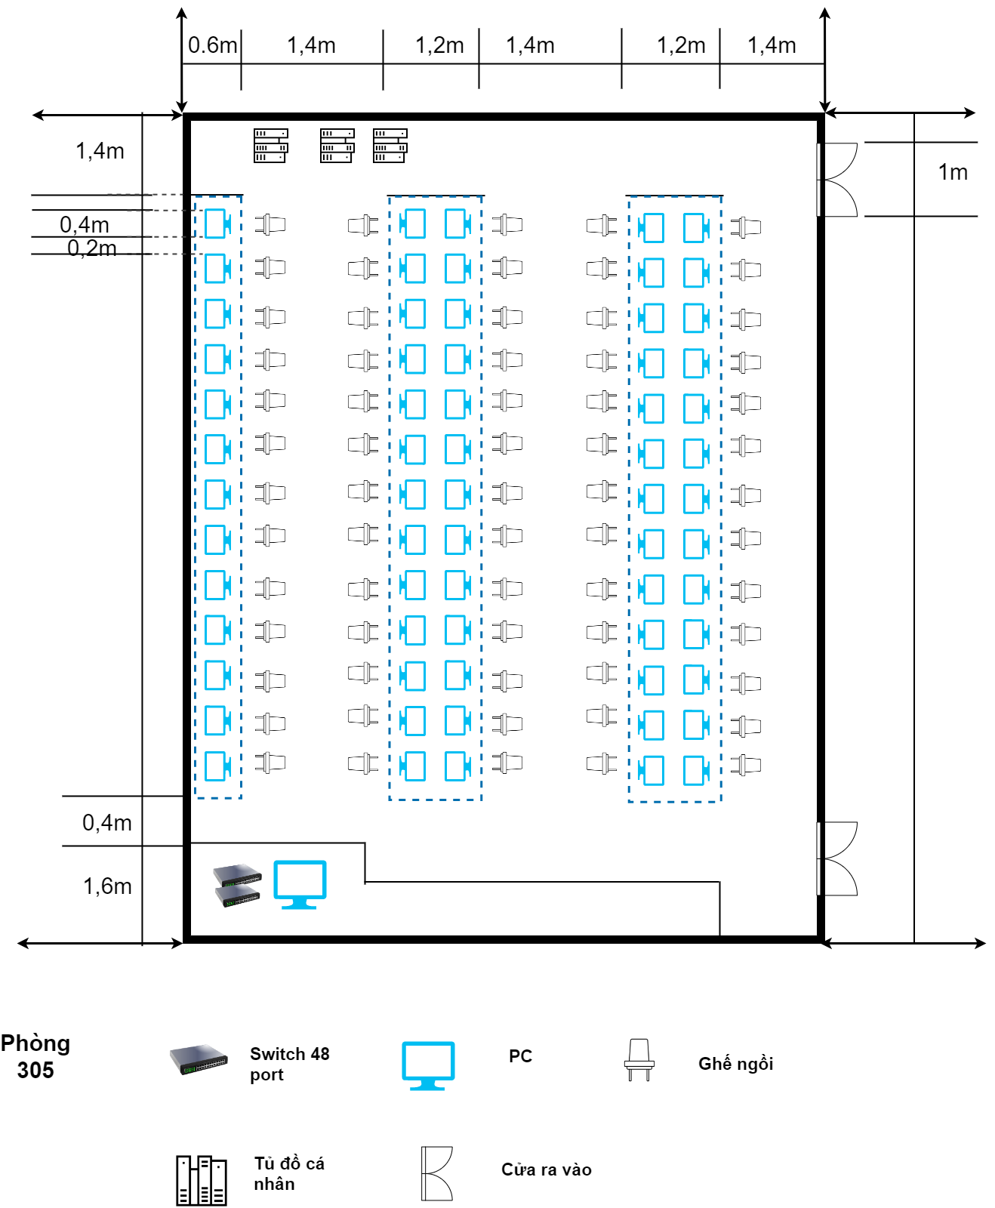

Phòng 305

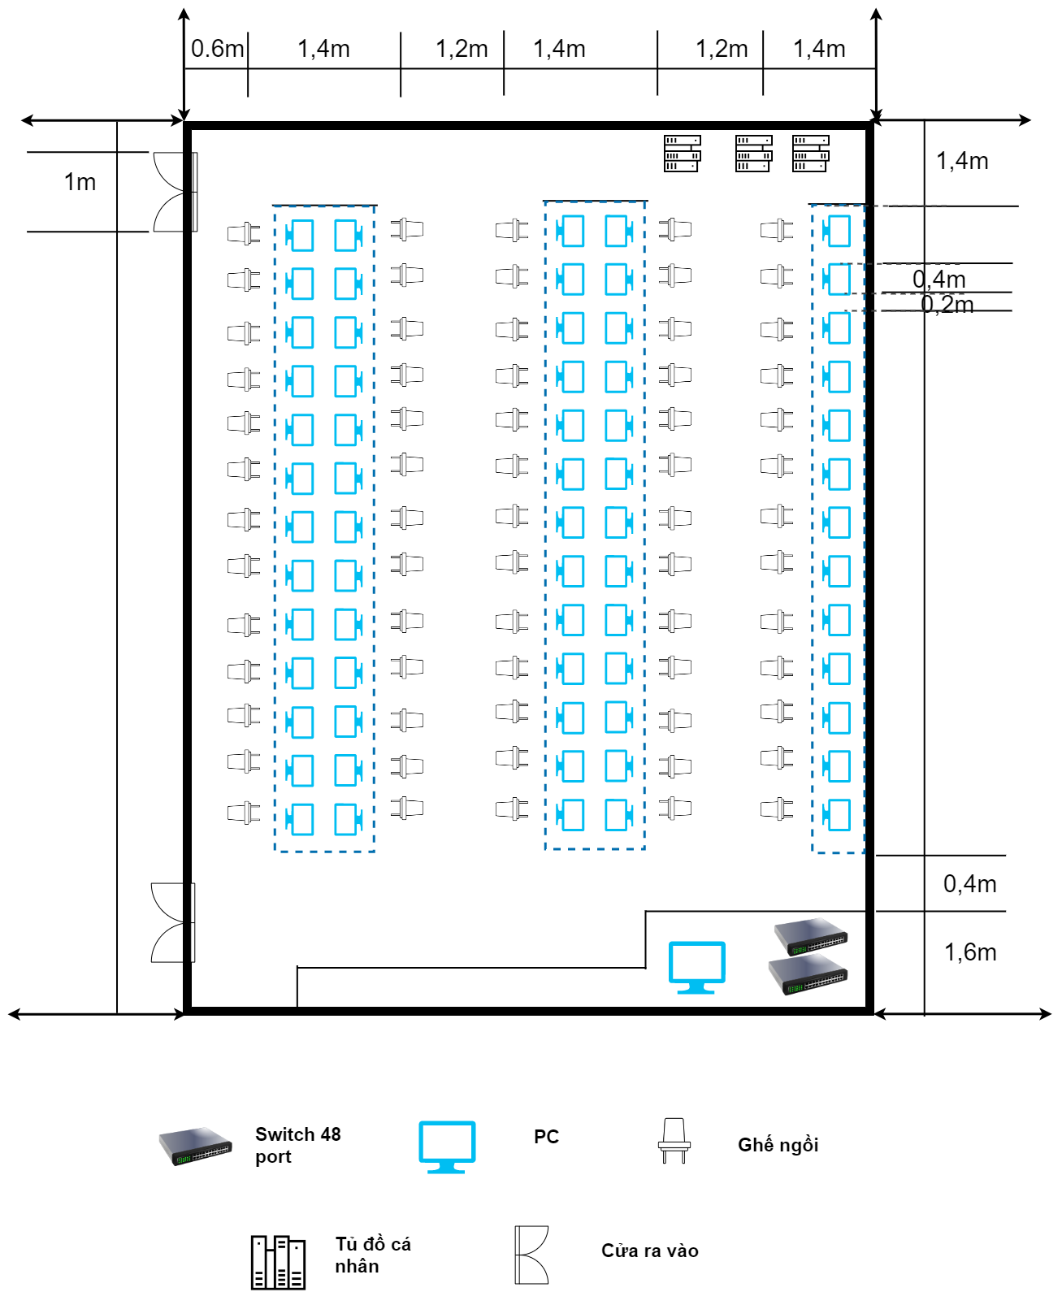

Phòng 306

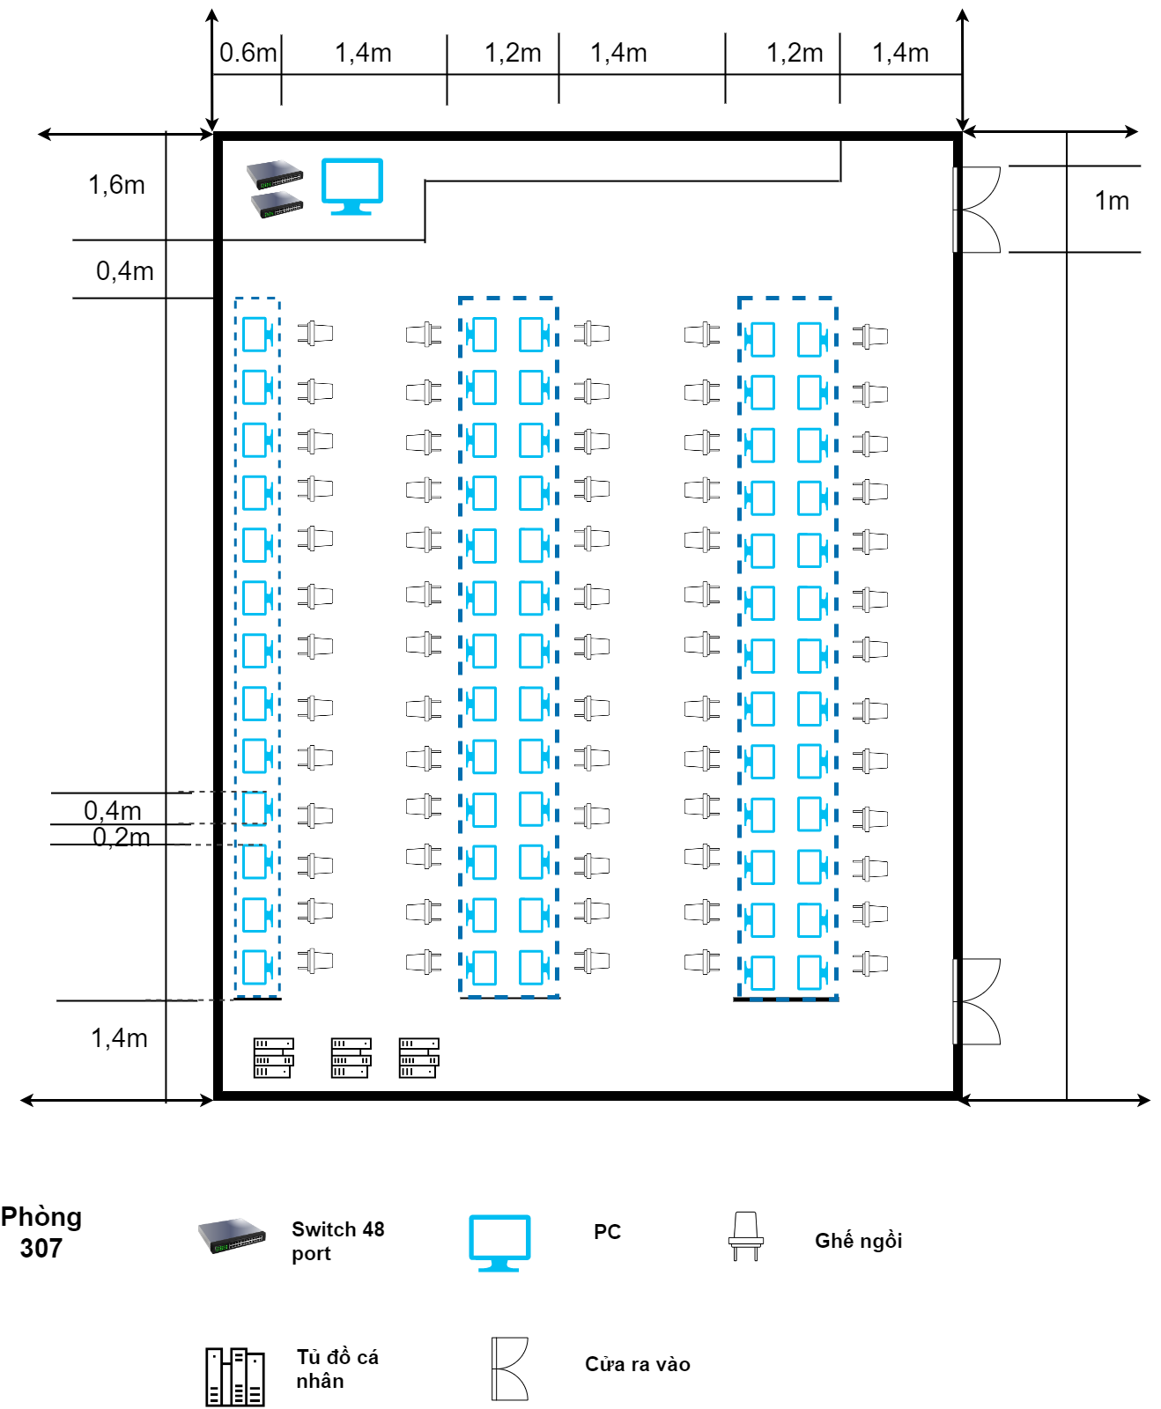

Phòng 307

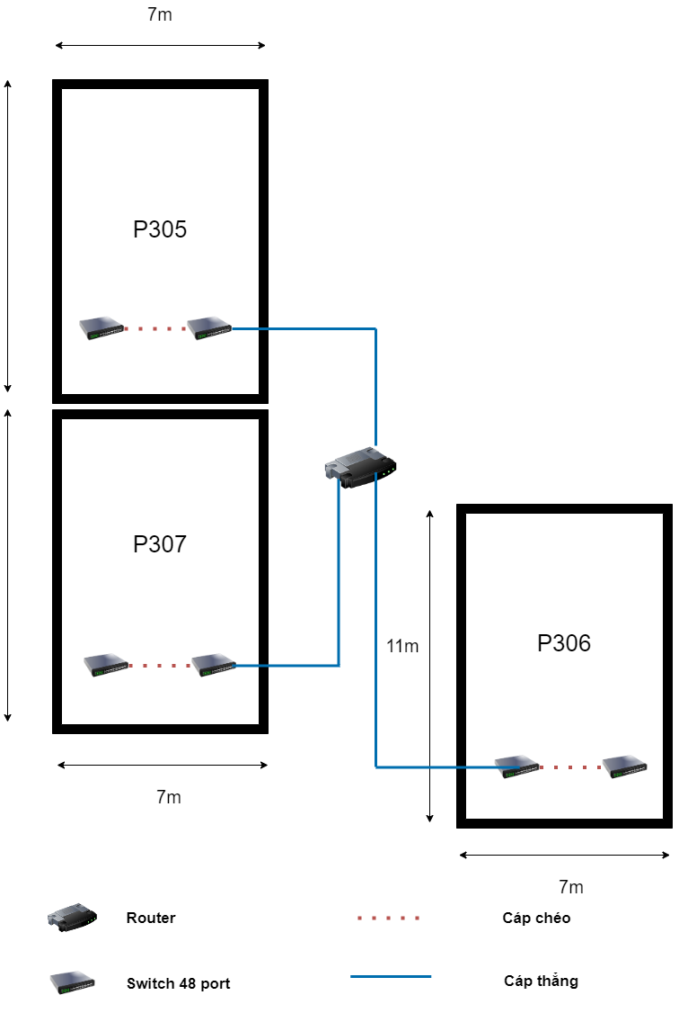
Sơ đồ kết nối 3 phòng
2.2.2 Sơ đồ kết nối mạng

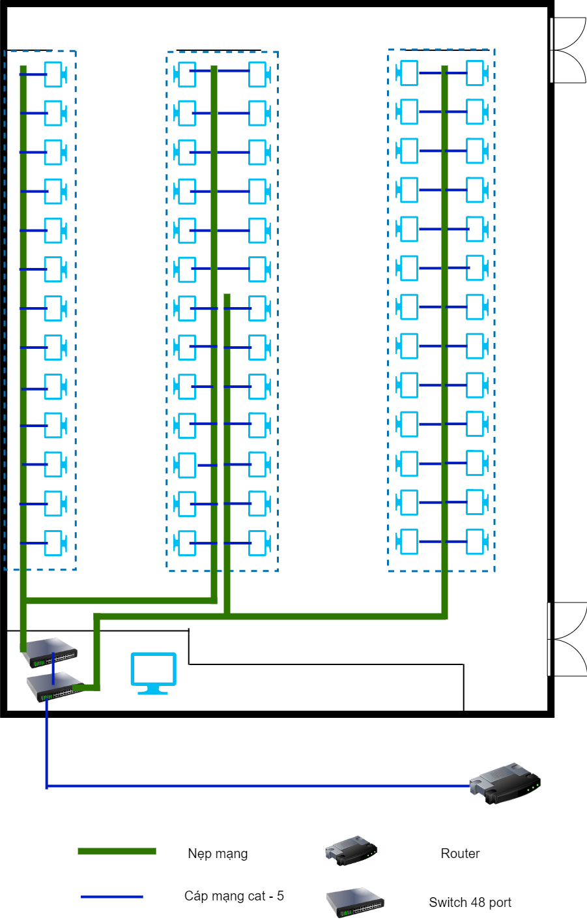
Phòng 305

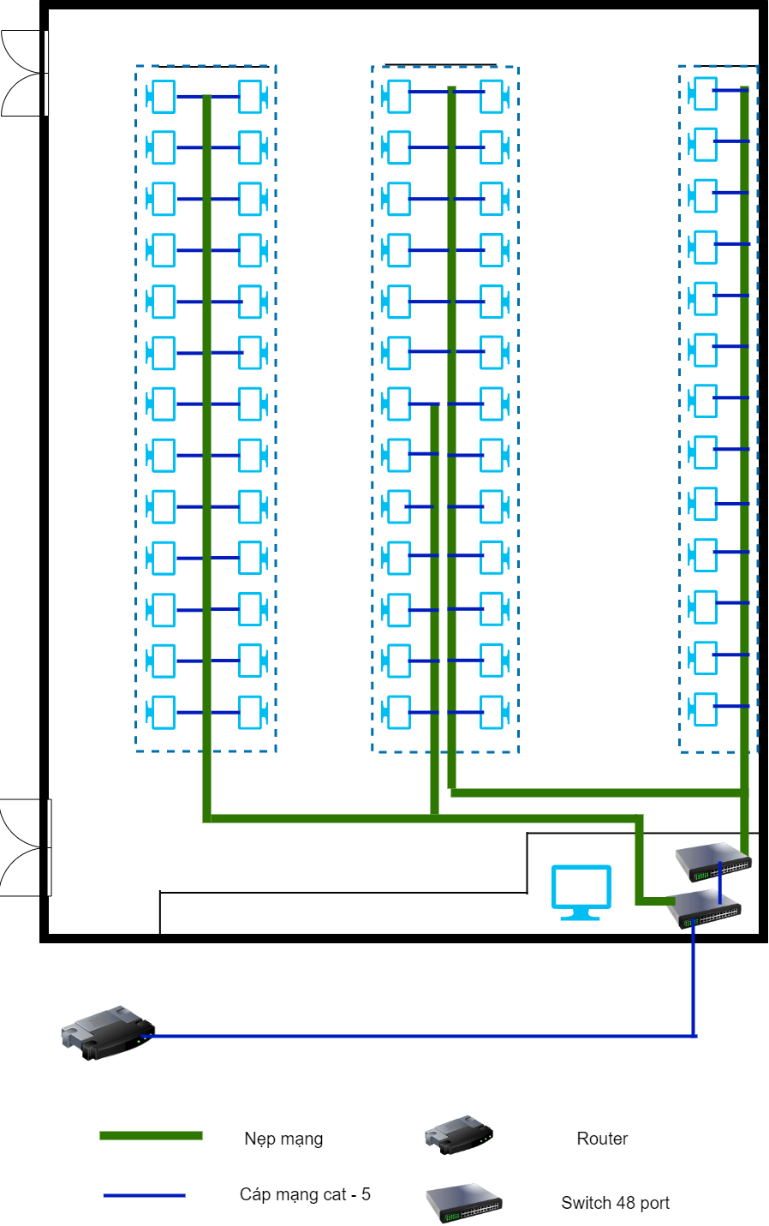
Phòng 306

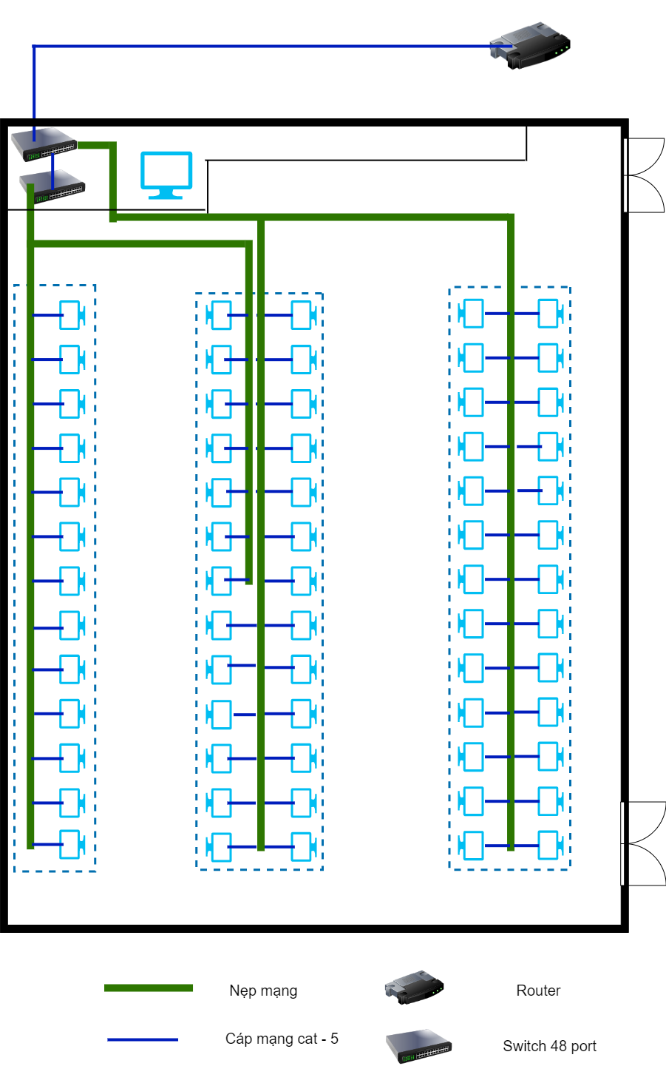
Phòng 307

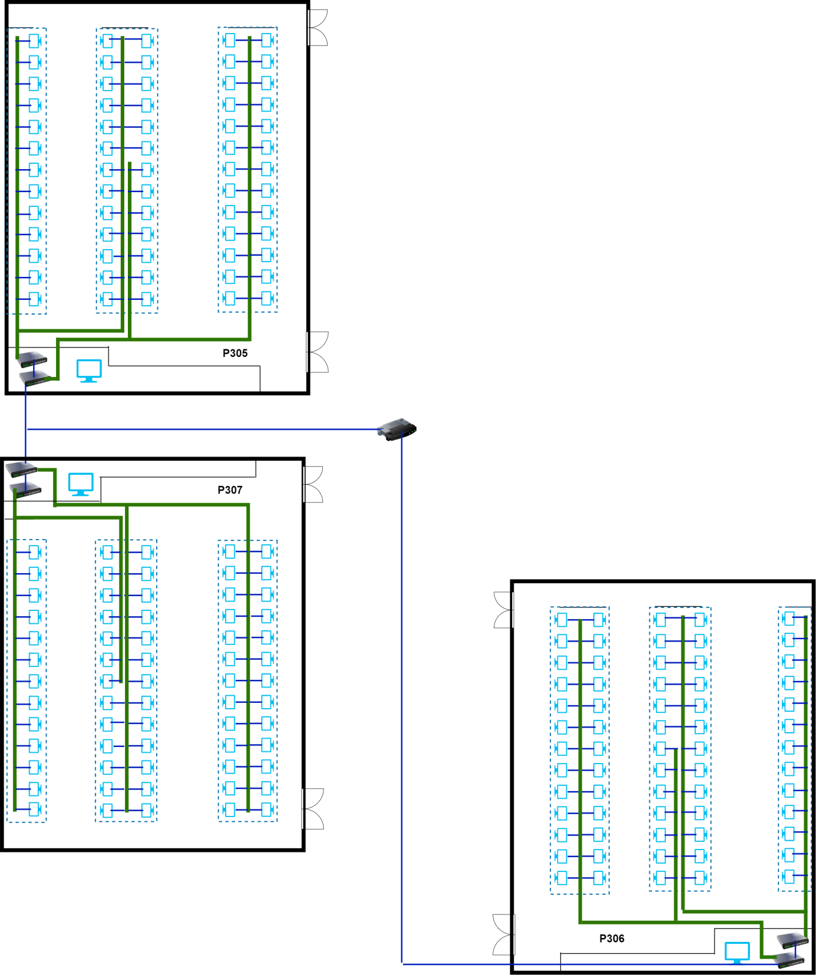

Sơ đồ kết nối 3 phòng

- Khảo sát vị trí lắp đặt và các yêu cầu:
3.1 Cấu trúc vật lý :
- Các phòng 305, 306, 307 nhà A7 có kích thước giống nhau.
+) Chiều dài : 11 m
+) Chiều rộng : 7,2 m
- Mỗi phòng học có 2 cửa ra vào nhưng cửa sau thường xuyên đóng, mỗi cửa rộng 1,5m.

3.2 Các yêu cầu đối với phòng máy :
- Số lượng máy phù hợp với từng phòng và nhu cầu sử dụng của sinh viên.
- Chi phí hợp lý, giá cả phải chăng.
- Các máy tính đều được nối theo dạng hình sao
- Cấu hình máy tương đối ( chip dual-core , ram 1GB ,ổ cứng 250GB , ổ quang DVD , các card rời)
- Tốc độ đường truyền 5Mb/s hoặc 10 Mb/s
- Mạng được kết nối là mạng cáp quang của FPT.
- Thiết bị mạng switch, modem đủ dùng và có thể mở rộng.
- Các máy tính được trang bị webcam,headphone.
- Mỗi phòng có 1 máy chủ , 1 máy chiếu và 1 máy in thuận lợi cho việc quản lý và chia sẻ dữ liệu.
- Các máy tính được cài đặt các phần mềm có bản quyền thuận lợi cho việc học tập.
- Các máy tính có đầy đủ các phần mềm tối thiểu cần thiết cho việc học (Microsoft Office, Windows Media, Vietkey, Borland hoặc Visual,…) và giải trí (game, nhạc, video, yahoo messenger, trình duyệt web,…), các chương trình bảo vệ máy tính (đóng băng ổ đĩa, quét virus,…) và chương trình sao lưu phục hồi dữ liệu (Ghost, True Image,…).
- Đảm bảo truy cập internet phục vụ cho việc học tập.
- Đảm bảo độ thẩm mỹ, tạo ra hứng thú học tập và khả năng sáng tạo của sinh viên.
- Kinh phí tiết kiệm tối đa nhưng vẫn đảm bảo yêu cầu thiết kế.

- Thuận lợi và khó khăn khi lắp đặt:
4.1 Thuận lợi:
- Phòng máy có sẵn các thiết bị chiếu sáng, quạt…
- Phòng có diện tích tương đối rộng.
- Một vài phần mềm muốn cài đặt đã có sẵn không phải mua bản quyền trừ các phần mềm như Microsoft office, chương trình quét virus Bkav pro…

  - Khó khăn:
- Mua bản quyền phần mềm tốn nhiều chi phí trong quá trình đầu tư vào phòng máy.
- Tối ưu hóa trong quá trình chia sẻ hệ thống và tối ưu trong chi phí.

- Lựa chọn giải pháp thiết kế:
5.1.Thiết kế mạng ở mức luận lý:
- Vì có mô hình tương đối nhỏ và có lắp đặt internet nên giáo viên phải quản lý sinh viên trong việc sử dụng internet vì vậy ta lắp đặt hệ thống mạng LAN theo cấu trúc hình sao giữa các phòng và trong từng phòng cho hệ thống.Trong mỗi phòng có đặt một thiết bị trung tâm, từ đó dùng dây dẫn đến từng máy.
- Ta lựa chọn mô hình mạng là Server/Client(1 server, 24 client đối với các phòng 305, 306, 307).
SERVER
3 SWITCH PORT
CLIENT
Sơ đồ logic cho phòng internet lắp ráp giữa các máy client và máy server

5.2.Thiết kế mạng ở mức vật lí
Thiết bị trung tâm và máy chủ của mỗi phòng sẽ được đặt cùng với các máy thành phần khác để đảm bảo độ thẩm mĩ và tiết kiệm nguyên liệu, trong các phòng học được kết nối với máy chủ và thiết bị trung tâm bằng dây mạng.
Trong các phòng dây mạng sẽ được bố trí dưới mặt đất để đảm bảo tính an toàn cho người sử dụng và tính thẩm mĩ của không gian.Còn đường dây mạng nối các phòng với nhau sẽ được lắp đặt theo dọc trần nhà chạy từ thiết bị trung tâm đến máy chủ của từng phòng học.
- Các phòng học 305, 306, 307 A7 có diện tích bằng nhau và kết cấu như nhau nên ta lắp đặt hệ thống mạng trong các phòng giống nhau.
+ Thiết bị trung tâm được đặt cùng với các máy con nhưng ở đầu tiên của mỗi phòng học. Các máy con được kết nối với thiết bị trung tâm và máy chủ bằng switch và hệ thống dây mạng chạy quanh phòng.

6.Phần mềm (Software)
6.1.Máy chủ server
-Sử dụng hệ điều hành Microsoft Windows Server 2003 Standard Edition trị giá 550.000 VNĐ (có thể liên lạc với một số cá nhân kinh doanh phần mềm)
-Chương trình Microsoft Office Edition 2003 English (có sẵn serial key).
-Chương trình duyệt web Internet Explorer 8.
-Chương trình xem phim nghe nhạc Windows Media Player 11
-Chương trình Vietkey (Free)
-Chương trình đọc file .pdf Microsoft Acrobat Reader (Free)
-Chương trình đóng băng ổ cứng Deep Freeze Enterprise (Free)
-Chương trình quản lý phòng máy Nescafe (Free)

6.2. Máy trạm client
-Sử dụng hệ điều hành Microsoft Windows XP Professional SP2 (có sẵn serial key). Dùng chung cho hệ thống phòng máy.
-Các phần mềm hỗ trợ học tập như Visual ,Turbo,Borland,…(Free)
-Chương trình Microsoft Office Edition 2003 English (cũng đã có sẵn serial key).
-Chương trình duyệt web Internet Explorer 8.0
-Chương trình xem phim nghe nhạc Windows Media Player 11 (có thể nâng cấp lên từ version 10 của Windows XP SP2)
-Chương trình Vietkey (Free)
-Chương trình đọc file .pdf Microsoft Acrobat Reader (Free)
-Chương trình đóng băng ổ cứng Deep Freeze Enterprise (Free) hoặc các phần mềm diệt virus.

7.Phần cứng (hardware).
7.1.Dùng cho máy chủ server ( 2 máy chủ tại 3 phòng)
STT | Tên thiết bị | Hãng thiết bị | Số lượng | Đơn giá (VNĐ) | ThànhTiền  (VNĐ)
1 | Mainboard | P5G41T-M LX | 2 | 1.390.000 | 2.780.000
2 | CPU | Bộ vi xử lý Core 2 Duo E7500 - 2.93GHz | 2 | 2.660.000 | 5.320.000
3 | HDD | Seagate Barracuda 250 GB Serial ATA 3 (6 Gb/s); 7200 rpm; 8MB Cache | 2 | 1.020.000 | 2.040.000
4 | RAM | Kingston DDR3 2.0 GB bus 1333 | 2 | 420.000 | 840.000
5 | Case | Case Jetek ( X1018B/BG/BR) Full Size ATX | 2 | 270.000 | 540.000
6 | DVD | Sony DVD-RW AD-7260S-ZR(Tray) | 2 | 490.000 | 980.000
7 | Nguồn-POWER SUPPLY | Nguồn Huntkey HK 400(52 GP) | 2 | 499.000 | 998.000
8 | Keyboard | Genius Keyboard (KB 110) PS/2 | 2 | 155.000 | 310.000
9 | Mouse | Genius Optical Scroll Mouse 120 (Chuột quang) PS/2 | 2 | 79.000 | 158.000
10 | LCD | Màn hình máy tính LG LCD Monitor 17 inches TFT (1742S/SE) | 2 | 2.190.000 | 4.380.000
Tổng Cộng |  |  | 17.389.000

7.2 Dùng cho các máy client:

STT | Tên thiết bị | Hãng thiết bị | SL | Đơn giá  (VNĐ) | Thành tiền  (VNĐ)
1 | Mainboard | MAIN BIOSTAR G41D3B | 195 | 1.080.000 | 201.600.000
2 | CPU | Pentium G530 - 2.4GHz - 2MB - Dual Core 2/2 - SK 1155, Full Box (65W) | 195 | 1.159.000 | 226.005.000
3 | HDD | 160GB Sata2 SEAGATE | 195 | 748.000 | 145.860.000
4 | RAM | Kingston DDR3 1.0GB bus 1333 | 195 | 280.000 | 54.600.000
5 | Case | Case Jetek (X1018B/BG/BR) Full Size ATX | 195 | 270.000 | 52.650.000
6 | DVD | SamSung DVD Rom 16X w/48X CDRom SATA - Box | 195 | 380.000 | 74.100.000
7 | Nguồn | JeTek Power Supply Q300 (300W) | 195 | 330.000 | 64.350.000
8 | Keyboard | Keyboard Delux PS/2 | 195 | 135.000 | 26.325.000
9 | Mouse | Genius Optical Scroll Mouse 120 (Chuột quang) PS/2 | 195 | 79.000 | 15.405.000
10 | LCD | Màn hình máy tính LG LCD Monitor 17 inches TFT (1742S/SE) | 195 | 2.190.000 | 427.050.000
11 | Webcam | Kingmaster 209 | 195 | 199.000 | 38.805.000
12 | Headphone | Colorvis M-A9 có microphone | 195 | 85.000 | 16.575.000
Tổng cộng |  |  | 1.352.325.000 VND

7.3.Các thiết bị mạng

STT | Tên thiết bị | Số lượng | Đơn giá  (VNĐ) | Thành tiền  (VNĐ)
1 | Máy chiếu | 2 | 12.999.000 | 25.998.000
2 | Switch: | 6
2 | Switch tenda 8 cổng | 4 | 150.000 | 600.000
2 | Switch TP-Link 16 cổng | 2 | 180.000 | 360.000
2 | switch 5 port( 2 phòng) | 2 | 160.000 | 320.000
3 | Dây cáp mạng | 450m | 2.500 | 1.125.000
4 | Đầu cắm cáp mạng | 195 | 2000 | 390000
Tổng cộng

8. Chi phí kế hoạch thi công
Quá trình thiết kế mạng:
-Kéo dây mạng: 3 ngày
-Cấu hình mạng:5 ngày
-Tổ chức các dịch vụ mạng : 1 ngày
Chi phí cho quá trình thực hiện :10.000.000 VNĐ
9. Tổng hạch toán cho các thiết bị phần mềm và phần cứng

STT | Tên thiết bị | Thành tiền (VNĐ)
1 | Máy chủ sever | 17.389.000
2 | Máy trạm client | 1.352.325.000
3 | Thiết bị mạng | 28.653.000
4 | Bản quyền phần mềm | 550.000
5 | Lắp đặt đường truyền mạng FPT với gói cước ADSL download 5MB/s, upload 1MB/s | 1.500.000
6 | Bàn( Máy chủ + máy trạm) | 12.500.000
7 | Ghế(Máy chủ+máy trạm) | 5.000.000
8 | Thiết bị điện (ổ điện, dây điện,đèn chiếu sáng,..) | 5.000.000
9 | Thi công mạng | 10.000.000
Dự phòng phát sinh |  | 10.000.000
Tổng cộng |  | 1.432.917.000

Phần 4: Tạo tài khoản người dùng trên Hệ Điều Hành Windows Server 2008

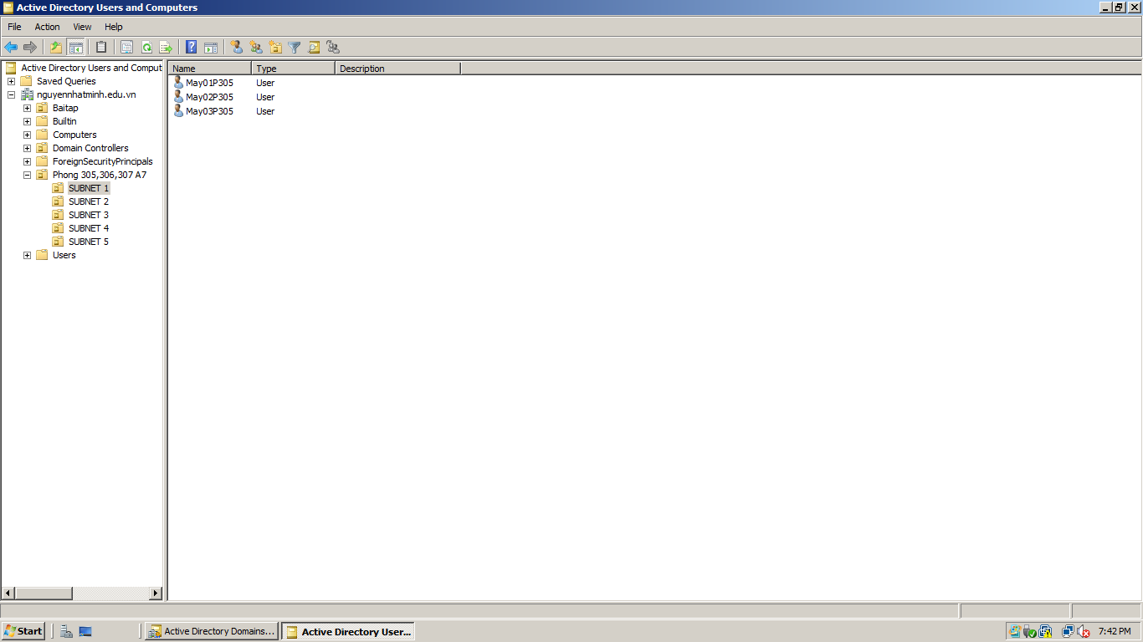
Subnet 1

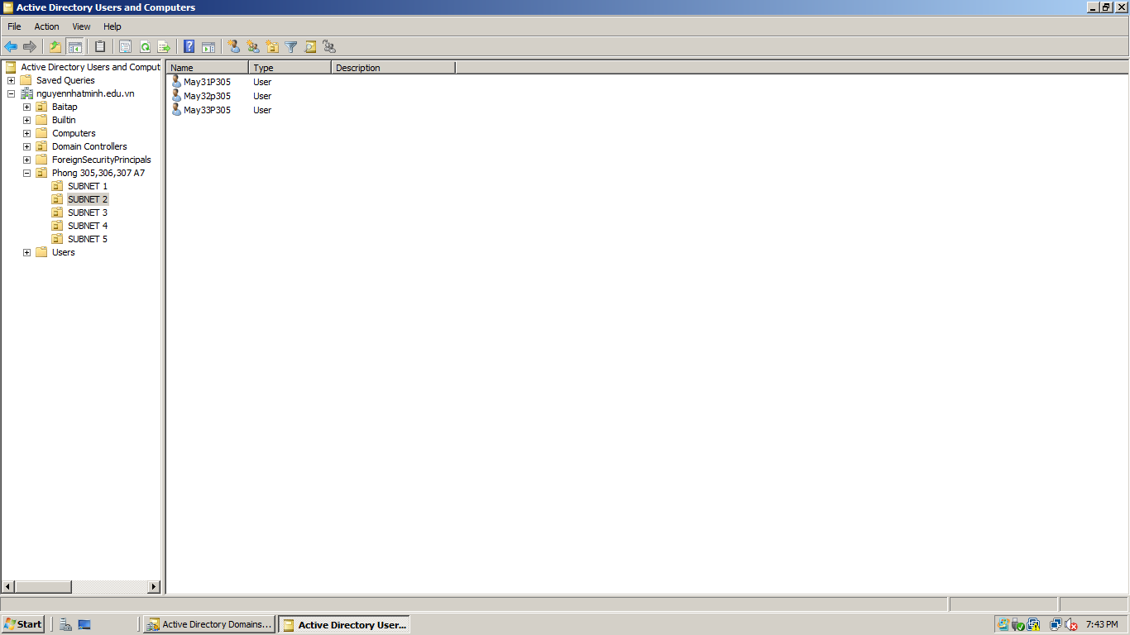
Subnet 2

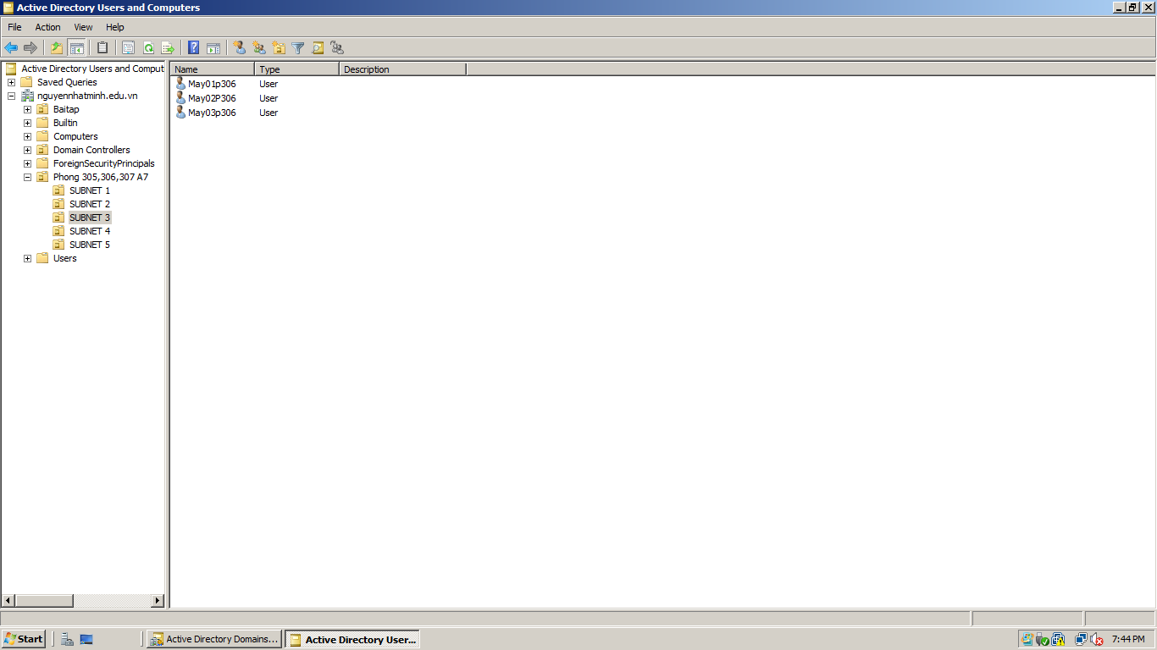
Subnet 3

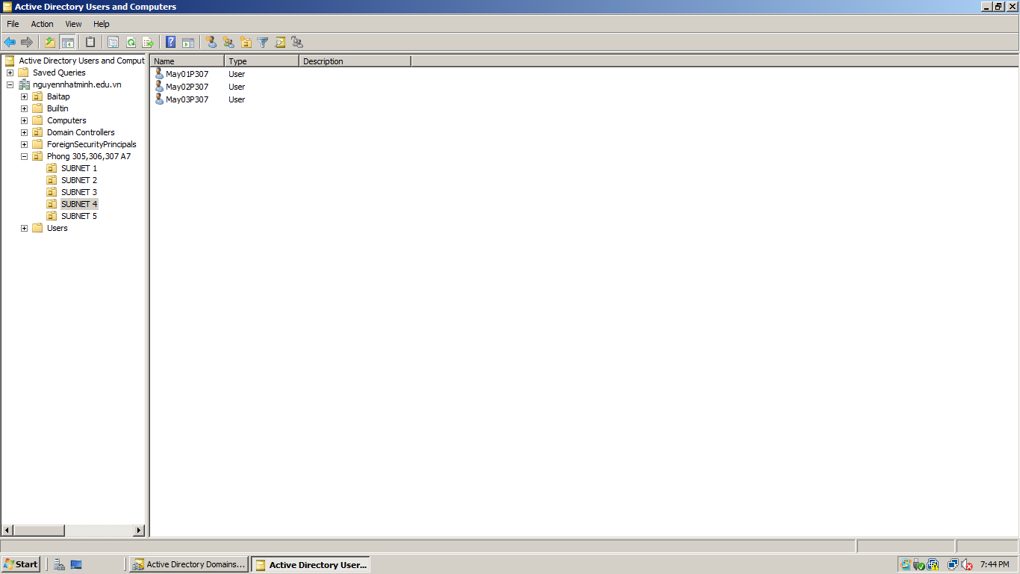
Subnet 4

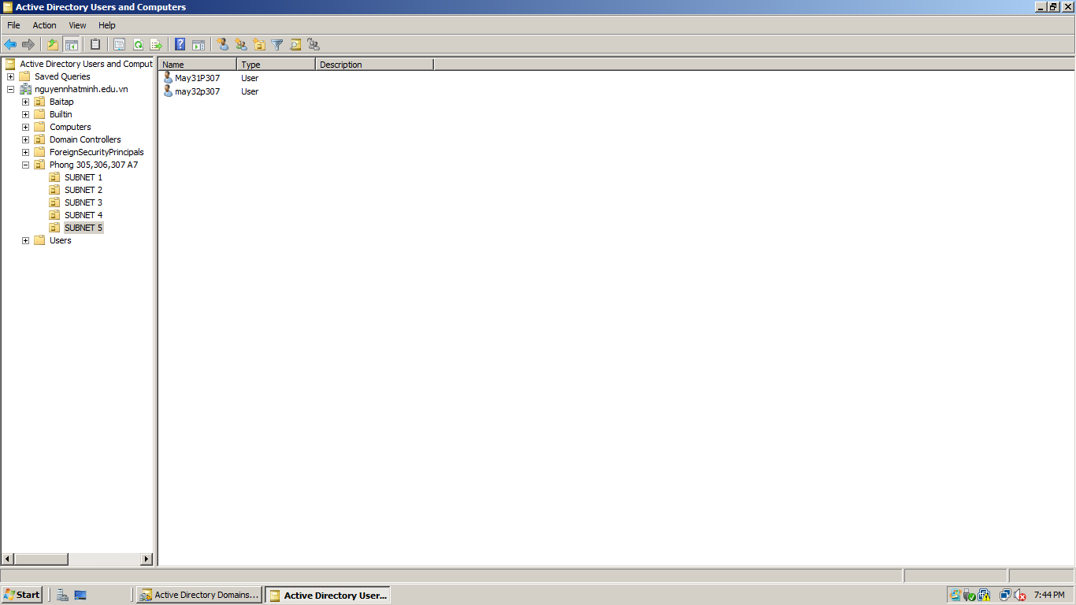
Subnet 5

Kết luận
Với sự lắp đặt như bản thiết kế ở trên chúng ta sẽ có một phòng máy thực hành đáp ứng được đầy đủ những yêu cầu của người sử dụng. Những thiết bị được tính toán để có thể bổ sung máy tính khi cần thiết và nâng cấp hệ thống mạng khi có điều kiện.
Hệ thống mạng được lắp đặt cho phòng thực hành trước tiên chỉ có sự kết nối các máy trong phòng và có sự kết nối giữa các phòng tầng 3 nhà A7.Sau này chúng ra có thể mở rộng ra mạng trên tòa nhà A7 hay kết nối mạng Internet tạo các phòng học Online.

